L1、部署和安装

一、配置环境变量
下载apache-maven-3.2.1-bin.zip
解压到C:\Program Files\apache-maven-3.2.1
添加环境变量%M2_HOME%，值为C:\Program Files\apache-maven-3.2.1
修改环境变量path，在前面加上%M2_HOME%\bin;
命令1：mvn -v//测试
- 配置本地jar库
conf目录中有settings.xml，是重要的配置文件，能全局地控制Maven的行为
修改
<localRepository>D:/maven/apache-maven-3.2.1/repo</localRepository>
在创建文件夹D:\maven\apache-maven-3.2.1\repo
命令2：mvn help:system//下载jar包并打印java有关的变量
只要修改一次settings.xml，就要重新执行mvn help:system
- maven项目基本坐标
1、世界上任何一个构件都可以用Maven坐标唯一标识。这是maven的规定
2、pom.xml，位于项目根目录下，<modelVersion>4.0.0</modelVersion>固定不变，其中基本坐标分别是groupId，artifactId，version，是必须的。
<project>
<groupId>com.fable.study</groupId>
<artifactId>study-parent</artifactId>
<version>1.0-SNAPSHOT</version>
<project>
2、groupId：项目属于那个组，com.公司名.项目组名
3、artifactId：改项目在组中的唯一的ID，
4、version：版本，SNAPSHOT为不稳定版本
5、可选坐标
  - packaging:打包方式，可以是jar(默认)、war、如果是父项目必须是pom
  - classifier:构件输出的一些附属构件，是不能直接定义的。与主构件对应，如nexus-indexer-2.0.0-javadoc.jar，nexus-indexer-2.0.0-source.jar。

四、使用m2eclipse插件
eclipse自带
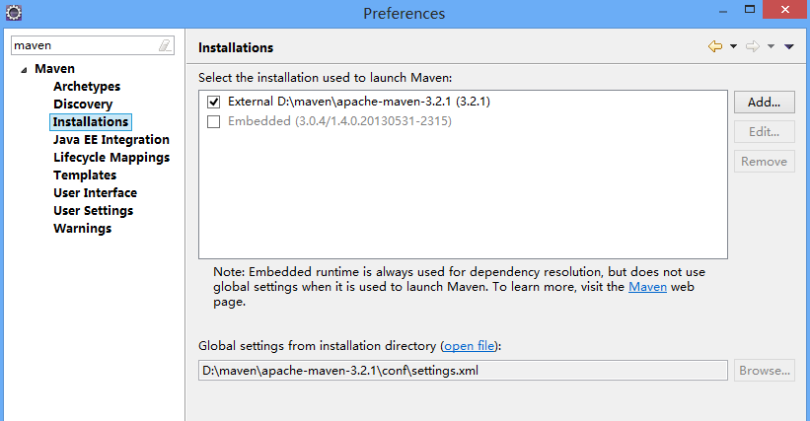

- 创建maven项目
  - 创建：new-->maven project-->不要选择create a simple project，点击next-->选择artifact为maven-archetype-quickstart，点击next-
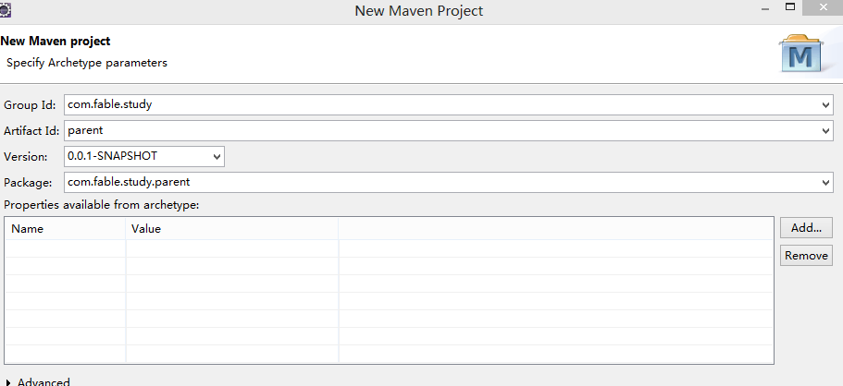
项目主代码位于src/main/java目录下
- 导入maven项目
import-->existing maven projects-browser选择项目的根目录-->next

L2、dependency依赖

一、基本坐标
1、在根目录下建立一个dependencies元素，其中中包含多个dependency子元素
2、每个dependency具有至少三个坐标groupId，artifactId，version。
3、dependency还可以有可选的元素。如scope

二、scope依赖范围
1、Maven在编译项目主代码时有一套classpath，5种依赖范围与这三种classpath(编译，测试，运行)的关系如下。
依赖范围 | 编译classpath | 测试classpath | 运行classpath | 例子
compile(默认) | y | y | y | spring-core
test | n | y | n | JUnit
provided | y | y | n | servlet-api
runtime | n | y | y | jdbc驱动
system | y | y | n | 本地的，maven仓库之外的类库文件

L3、仓库
- 概述
- 任何一个依赖，插件或者项目构件的输出，都可以成为构件。任何一个构件都有一组坐标唯一标识它
- 在一台工作站上，可能会有几十个Maven项目，所有的项目都使用maven-compiler-plugin，这些项目大多数都调用log4j
- 为了实现重用，项目的构件完毕后生成的构件也可以安装或部署到仓库中，供给其它项目使用
- 仓库的分类
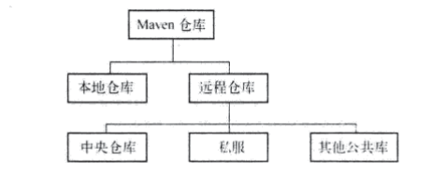
- 搜索仓库的顺序
先查看本地仓库，如果本地仓库不存在所需要的构件，就会查看远程仓库，若远程仓库中有，就会下载到本地仓库中使用，如果远程仓库中没有，就会报错
6、中央仓库是Maven自带的核心远程仓库，包含了大多数开源的构件。
7、私服是局域网中的私有仓库服务器，用它代理外部的远程仓库，节省宽带
8、还有其它第三方的开源远程仓库

- 构件的文件系统
- 基于groupId准备路径，com.fable.admin就转变为com/fable/admin/
- 基于构件artifactId准备路径，test就转变为com/fable/admin/test/
- 基于version的准备路径，5.8变成com/fable/admin/test/5.8/
- 如果构件中有classifier，例如jdk15，变成com/fable/admin/test/5.8/test-5.8-jdk5
- packaging决定了拓展名
- 本地仓库
- 在windows系统上，使用全局本地仓库，配置conf/settings.xml。在Linux系统上，配置使用用户本地仓库~/.m2/settings.xml
- 内容如下
<settings>
<localRepository>D:/maven/repo/</localRepository>
</settings>
注意在windows系统上把\改为/
- 安装ojdbc6.jar到本地
先将ojdbc6.jar放到d盘，
在命了提示符切换到d盘，
输入mvn install:install-file -DgroupId=com.oracle -DartifactId=ojdbc6 -Dversion=11.1.0.7.0 -Dpackaging=jar -Dfile=ojdbc6.jar

四、在线插件
http://maven.apache.org/plugins/index.html
http://central.maven.org/maven2/org/apache/maven/plugins/
http://search.maven.org/
如果插件名是org.apache.maven.plugins，可以省略

L4、Maven命令
- 概述
  - Maven的生命周期是抽象的，由Maven插件来实现
  - 三套生命周期，伴随一些命令
  - maven拥有三套相互独立的生命周期，分别是清理clean，构件default，建立项目站点site
- 命令
  - 清理
    - post-clean
  - default
    - package，打包并验证
    - install，部署到本地仓库
    - deloy，部署到远程仓库
  - site
    - post-site
    - site-deploy
  - 运行
    - pom.xml
<build>
<finalName>fable-study-war</finalName>
<plugins>
<plugin>
<groupId>org.mortbay.jetty</groupId>
<artifactId>jetty-maven-plugin</artifactId>
<version>7.2.0.v20101020</version>
<configuration>
<webAppConfig>
<contextPath>/fable</contextPath>
</webAppConfig>
<connectors>
<connector implementation="org.eclipse.jetty.server.nio.SelectChannelConnector">
<port>9999</port>
</connector>
</connectors>
</configuration>
</plugin>
</plugins>
</build>
    - jerry:run -Djetty.port=9999

L5、聚合与继承

一.继承关系
- artifactId和子项目的根目录名一致
- 子项目的位置在父项目的根目录下是pom.xml同级
- 通常父项目就是一个工作空间，父项目的打包方式必须是pom
4.在父项目(pom)中配置
<modules>
<module>子项目的artifactId</module>
<module>子项目的artifactId</module>
</modules>

5.在子项目中配置
<parent>
<groupId>com.fable.study</groupId>
<artifactId>study</artifactId>
<version>0.0.1-SNAPSHOT</version>
<relativePath>../pom.xml</relativePath>
</parent>
6.可以被继承的POM元素
groupId
version
description，organization，inceptionYear，developers，contributors，
url，distributionManagement，issueManagement，dependencies，dependencyManagement，repositories，build，reporting

二.dependencies和dependencyManagement依赖管理
1.在父元素中使用dependencies元素，内部包含dependency元素全部可以继承。
2.在包含在dependencyManagement中的dependencies，内部的dependency如果在子模块中声明了groupId和artifactId，省略了version，则version继承；而且version还可以重写。

三.properties属性统一管理版本
<properties>
<encoding>UTF-8</encoding>
<junit.version>4.7</junit.version>
<spring.version>3.1.3.RELEASE</spring.version>
</properties>

<dependency>
<groupId>org.springframework</groupId>
<artifactId>spring-context</artifactId>
<version>${spring.version}</version>
</dependency>

- pluginManagement
<build>
<pluginManagement>
<plugins>
<plugin>
<groupId>org.apache.maven.plugins</groupId>
<artifactId>maven-source-plugin</artifactId>
<version>2.11</version>
<executions>
<execution>
<id>attach-source</id>
<phase>verify</phase>
<goals>
<goal>jar-no-fork</goal>
</goals>
</execution>
</executions>
</plugin>
</plugins>
</pluginManagement>
</build>

<build>
<plugins>
<plugin>
<groupId>org.apache.maven.plugins</groupId>
<artifactId>maven-source-plugin</artifactId>
</plugin>
</plugins>
</build>
- jetty容器和war打包
<plugin>
<groupId>org.mortbay.jetty</groupId>
<artifactId>jetty-maven-plugin</artifactId>
<version>7.2.0.v20101020</version>
<configuration>
<webAppConfig>
<contextPath>/dsp</contextPath>
</webAppConfig>
<connectors>
<connector implementation="org.eclipse.jetty.server.nio.SelectChannelConnector">
<port>9999</port>
</connector>
</connectors>
</configuration>
</plugin>
<plugin>
<groupId>org.apache.maven.plugins</groupId>
<artifactId>maven-war-plugin</artifactId>
<version>2.4</version>
<configuration>
<!-- web.xml is not mandatory since JavaEE 5 -->
<failOnMissingWebXml>false</failOnMissingWebXml>
</configuration>
</plugin>

- 解决jdk6
在父项目中配置
<build>
<plugins>
<plugin>
<artifactId>maven-compiler-plugin</artifactId>
<configuration>
<source>1.6</source>
<target>1.6</target>
<encoding>UTF-8</encoding>
</configuration>
</plugin>

</plugins>
</build>
pom文件改了之后
右击父项目-maven-update project
重新加载依赖

